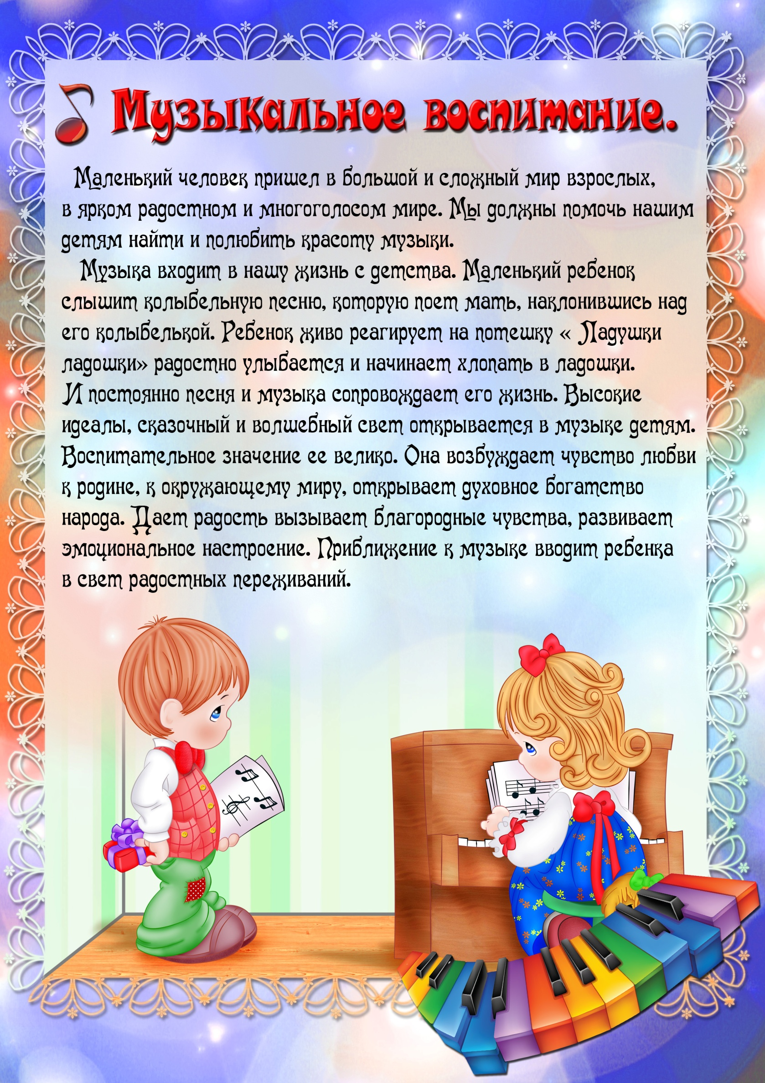

***Внешний вид детей на музыкальных занятиях.***

***Музыкальное занятие в детском саду проводится два раза в неделю в каждой группе. В эти дни дети приходят в музыкальный зал, где все приготовлено для успешного проведения музыкального занятия. Для того, чтобы ребенок мог свободно двигаться во время исполнения упражнений, плясок необходима соответствующая обувь. Прежде всего, она должна быть фиксированная. Например, чешки или сандалии. И совсем недопустимо, чтобы ребенок был в комнатных тапочках или в «шлепках». На музыкальных занятиях мы приучаем детей видеть красивое, пробуждаем интерес к окружающему миру и его красоте. А как же это сделать, если наши девочки приходят на занятие неопрятные, а мальчики в помятой одежде? Очень важно, чтобы девочки были одеты в платья или юбки, потому, что иначе им просто не удастся поставить руки на юбку (платье) во время танцев. Это приведет к тому, что у них появится привычка держать руки в воздухе. Мальчикам желательно надевать рубашки и брюки. Рубашки должны быть хорошо заправлены в брюки, чтобы на занятии выглядеть эстетично. Уважаемые родители, следите за аккуратностью внешнего вида вашего ребенка.***